Des graines et du béton
Niveau de classe : Seconde
Notion du BO travaillée qui s’inscrit dans « La Terre, la vie et l’organisation du vivant » >> « L’évolution de la biodiversité au cours du temps s’explique par des forces évolutives s’exerçant au niveau des populations » :
L’évolution de la biodiversité au cours du temps s’explique par des forces évolutives s’exerçant au niveau des populations. La sélection naturelle résulte de la pression du milieu et des interactions entre les organismes. Elle conduit au fait que certains individus auront une descendance plus nombreuse que d’autres dans certaines conditions.

Compétence travaillée dans l’activité : Construire un texte explicatif
Contexte de l’activité : Cette activité peut s’intégrer à une séquence pour co-construire les notions visées.
Contenu de l’activité :
Contrairement aux milieux sauvages, le milieu urbain est souvent considéré comme un milieu défavorable à la biodiversité. On s’intéresse à la plante à fleurs Crepis sancta ou crépis de Nîmes proche du pissenlit.

Consigne : Rédiger un texte expliquant le mécanisme qui a fait évoluer différemment les populations de cette plante en milieu rural et en milieu urbain.

Document 1 : Fleur de l’espèce Crepis sancta

Le Crepis sancta ou crépis de Nîmes est une plante à fleurs proche du pissenlit. Les individus de cette espèce sont très courants dans le sud de la France, même en ville où on la trouve dans des fractures de bitume ou les parterres entourant les arbres.
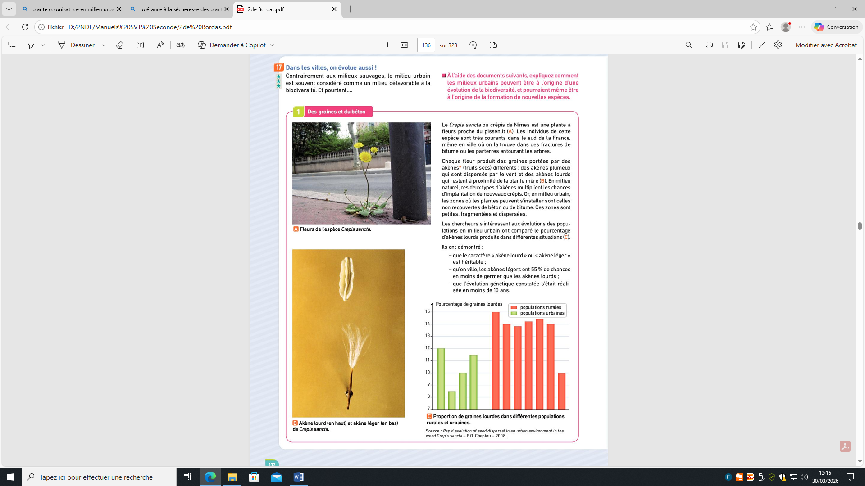
(Source : Rapid evolution of seed dispersal in an urban environment in the weed Crepis sancta – P.O. Cheptou – 2008.)

Document 2 : Fruits du Crepis sancta et dispersion de ses graines
Chaque fleur produit des graines contenues dans des akènes (fruits secs) différents : des akènes plumeux qui sont dispersés par le vent et des akènes lourds qui restent à proximité de la plante mère. En milieu naturel, ces deux types d'akènes multiplient les chances de germination de nouvelles graines de Crepis sancta. Or, en milieu urbain, les zones où les plantes peuvent s'installer sont celles non recouvertes de béton ou de bitume. Ces zones sont petites, fragmentées et dispersées.
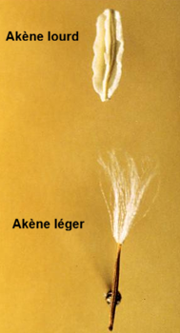
(Source : Rapid evolution of seed dispersal in an urban environment in the weed Crepis sancta – P.O. Cheptou – 2008.)

Document 3 : Proportion de graines d’akènes lourds dans différentes populations rurales et urbaines
Les chercheurs s’intéressant aux évolutions des populations en milieu urbain ont comparé le pourcentage d’akènes lourds produits dans différentes situations.
Ils ont démontré :
- que le caractère « akène lourd » ou « akène léger dépend des allèles des gènes codant pour le type d’akène que possède la plante.
- qu’en milieu urbain, les akènes légers ont 55 % de chances en moins de germer que les akènes lourds.
- que l’évolution génétique constatée des populations s’était réalisée en moins de 10 ans.
Pourcentage de graines d’akènes lourds produits par chaque population étudiée

Populations
8
7
5
6
4
3
2
1
(Source : Rapid evolution of seed dispersal in an urban environment in the weed Crepis sancta – P.O. Cheptou – 2008.)

Populations urbaines
Populations rurales
11
9
10

Document 4 : Interview de Pierrick Labbé, chercheur en biologie évolutive
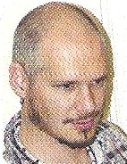
Un gène peut exister sous plusieurs versions appelées allèles. Dans un milieu donné, certains allèles peuvent conférer un avantage aux individus qui les portent, par exemple de plus grandes chances de survie. Plus adaptés au milieu, ils laisseront plus de descendants que les autres. C’est ce que l’on appelle la sélection naturelle. Mais dans un milieu différent, ces mêmes allèles peuvent devenir désavantageux. Un allèle donné n’est donc pas forcément « bon » ou « mauvais ».

(Source: BELIN, 2ndesvt, nouvelle édition)

Critères de réussite de la compétence travaillée :
- Construire un texte explicatif (= texte comportant au moins 2 idées clés mises en relation pour expliquer un phénomène, un mécanisme, etc.)
Je réussis si :  +/- | Evaluation
PERTINENCE : Mon texte permet d’expliquer ce qui est visé. Pour cela, seules les idées-clés utiles sont sélectionnées et elles s'enchaînent de façon logique.
COMPLETUDE : Toutes les idées-clés nécessaires pour répondre sont présentes. Toutes les informations associées aux idées-clés sont présentes.
EXACTITUDE : Je suis rigoureux / rigoureuse dans la rédaction :
- vocabulaire scientifique exact et précis.
- sans déformation ni erreur dans les informations présentées.
CONFORMITE : J’ai structuré mon écrit afin de faciliter sa lecture et sa compréhension :
- une phrase introduisant l’objectif.
- un développement (un paragraphe argumenté par idée-clé développée + illustrations possibles).
- une petite conclusion donnant la réponse.
et je maitrise la langue française (orthographe, syntaxe, grammaire).

